ZGODOVINA

FEVDALIZEM
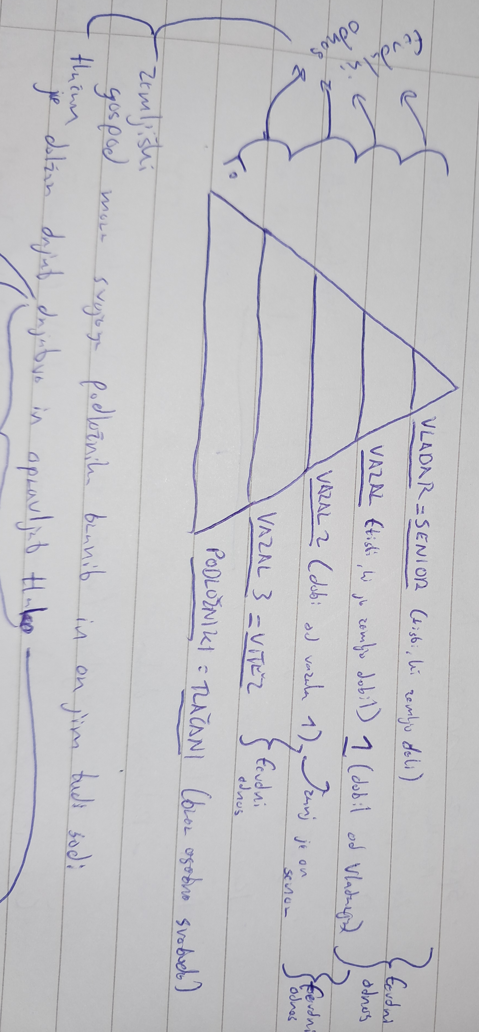
- Fevd - posest dana v začasno last za opravljanje vojaške službe (beneficij)
- Alod - posest dana v dedno last
- Homagij - poseben obred; ko nekdo dobi zemljo od vladarja

- Senior in vazal
- Fevdalni in fevdni odnos
- Fevd je gospodarska, sodna in upravna enota
- Fevdalni partikulizem je fevdalna razcepljenost
- Frankovska družvena piramida
- Zemljiški gospod mora svojega podložnika braniti, on jim tudi sodi

- Tlačan je dolžan dajati dajatve in opravljati tlako
- URBAR - zemljiška knjiga, kjer so zapisane tlačanove obveznosti
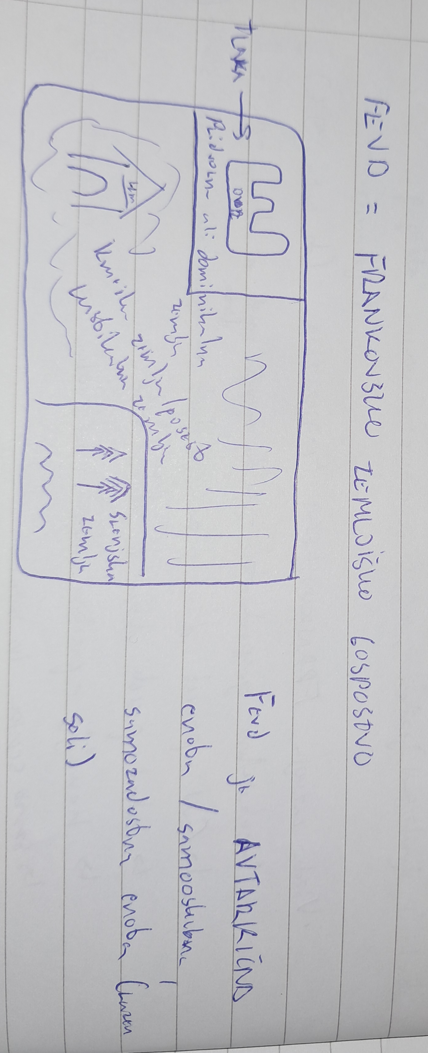
  - Velika prauda - piščanec, žito, ...
  - Mala prauda - jajca, ...
  - Primščina - posmrtnina, dajatev, ki jo, če želijo obdržati kmetijo, po smrti gospodarja kmetije dajo tlačani

  - Izmerjena (nujna) in neizmerjena (po potrebi) tlaka

- FEVD = FRANKOVSKO ZEMLJIŠKO GOSPOSTVO
  - Na pridvorni / dominikalni zemlji se deli tlaka
  - Srenjska zemlja (gozdovi in reke) je za uporabo vseh v fevdu
      - Kmečka posest / rustikalna zemlja je razdeljena na podložniške kmetije / hube / grunte - je hiša in zemlja, ki ji pripada, od te zemlje dajajo dajatve

ŠPANIJA
- Uvedena stanovska monarhija

- Arabci l . 711 zasedejo veliko večino Pirinejskega polotka; ostanejo Aragon, Leon, Kastilija (te imajo Kristjani)

- REKONKVISTA - ponovno zavzemanje ozemlja
- l. 1492:
  - se rekonkvista dokončno zaključi, ko v Krščanske roke pride še Granada
  - Columb odkrije Ameriko
  - Španci izženejo Jude

- Španija je nastala s poroko Izabele Kastilske in Ferdinanda Aragonskega (malo pred 1492); v častitev poroke financirata Columbovo potovanje

- Cortes(i) - državni stanovi - imajo tako veliko moč, da brez njih zakoni ne morejo stopiti v veljavo
- Španija postane prva absolutna monarhija (brez državnih stanov / cortesa) pod Filipom I.

ANGLIJA
- V času preseljevanja se naselijo Angli in Sasi - dve germanski plemeni

- l. 1066 po bitki pri Hastingsu ju zavzame Vilijem Osvajalec, ki postane Angleški kralj in:
  - Centralizira oblast
  - Razdeli Anglijo na grofije - ki jih vodijo grofi s pomočjo šerifov

- Sledijo drugi Angleški kralji
  - Veliko se vojskujejo predvsem z Francozi (~3/4 Francoskega ozemlja je pod Angleži, več ozemlja imajo v Franciji kot Francoski kralj)
  - Hodijo na Križarske vojne (11st.)

  - Zaradi visokih stroškov vojn povišajo davke
  - Posebej veliko jih poviša Ivan Brezzemlje (ni podedoval zemlje od staršev, saj je po tem, ko je njegov brat Richard Levjesrčen, odšel na vojaški pohod nepričakovano postal Angleški kralj)

  - Ivan Brezzemlje v eni bitki l. 1214 proti Francozom izgubi praktično vse Angleško ozemlje v Franciji
  - Plemiči in duhovščina ga prisilijo da podpiše Magno carto libertatum = Velika listina svoboščine l. 1215. V listini so bile potrjene vse pravice, ki jih je takrat imelo plemstvo in duhovščina, pravice nekaterih mest v Angliji, določen je bil svet 25 baronov / plemičev, ki naj bi poskrbeli, da se kralj drži te listine, ...
  - Ne Ivan Brezzemlje niti njegovi nasledniki se te listine ne držijo
  - 1263 - Baronska vojna
    - Kralj Henrik III. s svojo vojsko proti Baronom s svojo (plemiško) vojsko (vodi jih Simon Montfordski)
    - Baroni zmagajo -> v ujetništvo zaprejo kralja in njegovega sina

- Parlament
  - Simon M. ustanovi "svet treh" - eden je on, ker mu zmaga stopi v glavo postane "vojaški diktator" - to večini plemstva ni všeč
  - Del plemstva pomaga kraljevemu sinu Edvardu pobegniti iz ujetništva
  - Pride do še enega spopada kjer Simon M. izgubi in na njegov položaj pride Edvard, ki prvič leta 1265 skliče parlament
  - Parlament dobi dokončno podobo v 14. st.

  - Angleški parlament je dvodomen - zgornji in spodnji dom
  - Zgornji dom - Lordski dom (The house of the Lords); plemiči in duhovščina - plemstvo ima dedne sedeže
  - Spodnji del - Poslanska zbornica (The house of the common); predstavniki nekaterih mest in grofij

  - Glavna naloga parlamenta je sprejemanje zakon in višanje/nižanje davkov

  - Uvedba parlamenta ne reši vseh težav npr.: Še vedno se med seboj bojujejo plemiške družine
    - Vojna rož
      - Bela in rdeča roža
      - Družina York (bela), družina Lancaster (rdeča)
      - Vojna za naslednjištvo v družini Plantagent (izumrli)
      - ~30 let
      - Na koncu pride na prestol družina Tudor
        - prvi pomemben vladar je bil Henrik VIII. - (šest žena), ker se je želel ločiti od Katarine Aragonske je ustanovil Anglikansko cerkev
        - Naslednja vladarica Elizabeta I., preganja katolike, hči Henrika VIII. in njegove druge žene. Nasledila je svojo polsestro, ki je na krut način preganjala protestante in je dobila vzdevek Bloodymary
        - Elizabeta I. dovoli svobodo vere, pospeši gospodarsko rast Anglije - pomorska trgovina na zelo dolge razdalje, 1600 ustanovi Angleško vhodnoindijsko družbo
        - Za njo pride na prestol družina Stuart

- Družina Stuart
  - Prvi kralj - Jakob I.
  - Jakob I. in nato njegov sin Karl I. se spreta s parlamentom, saj želita uvesti absolutizem
  - Karl I. celo razpusti parlament in nekaj časa vlada s visokim plemstvom in duhovščino
  - Angleži tega ne želijo - državljanska vojna 1642
  - Zagovornike Magne Carte je vodil Oliver Cromwell, njegova vojska porazi kraljevo
  - Karl I. pobegne na Škotsko, tam ga Škoti ujamejo in ga izročijo Angležem, ki ga obglavijo
  - Oliver Cromwell je razpustil lordsko zbornico in uvedel republiko, on pa postal Lord Protector
  - Nadaljeval je delo Elizabete I., veliko se je ukvarjal z Angleško mornarico
  - Premagal je Nizozemce
  - Veliki razcvet Anglije prekine smrt Cromwella
  - Po njegovi smrti obnovijo monarhijo, nazaj pokličejo rodbino Stuarts
  - Jakob II. postane kralj - želi vladati kot absolutni vladar
  - Spet to Angležem ne ustreza, Jakoba II. izženejo
  - Prestol ponudijo njegovemu zetu, Vilijemu Oranskemu - Nizozemec - državni upravitelj Nizozemske
  - Ko Vilijem začne vladati je skupaj s svojo ženo leta 1688 podpisal Bill of Rights - kralj brez soglasja parlamenta ne mora sprejeti ali odpraviti nobenega zakona

- Zaradi mirnih razmer imajo hiter gospodarski razvoj
- Še posebej konec 18. st. - industrijska revolucija - postanejo najmočnejša velesila

ABSOLUTIZEM
- Na prehodu iz srednjega v novi vek, ko so nekateri evropski vladarji močno obogateli na račun kolonij (Španija prva sledijo drugi)

- Sredstva, ki so prišla v državno blaganjno so vladarji uporabili za ustvarjanje najemniške vojske
- S to vojsko vladarji strejo moč plemstva, ki je vseskozi želelo delež oblasti zase
- Uradniki so zelo efektivni
- Ti vladarji zelo veliko zapravljajo; za vojsko, za vojno ter za razkošno življenje na dvorih

- Nekatere države začnejo precej vlagati v zgradnjo manufaktur - velikih delavnic, v katerih je delo potekalo v fazah (ceneje in hitreje) - več oseb, niso izobraženi

- Države z absolutnim načinom vladanja imajo gospodarsko teorijo MERKATINILIZEM; trgovina je najpomembnejša gospodarska dejavnost, saj prinaša največ dohodkov
- Vsaka taka država stremi k pozitivni TRGOVINSKI BILANCI
uvoz < izvoz

- Da zmanjšujejo uvoz uvedejo carine na uvoženo blago
- Mnoge države so, da bi preprečile trgovino, gradile ceste in kanale / prekope

- Utemeljitelji absolutizma (teorije)
  - Najbolj znan: Thomas Hobbes - napisal Levithan

- Evropske absolutne monarhije
  - Španija (Filip II.)
  - Prusija (Friderik II.)
  - Rusija (Peter Veliki)
  - Habsburška monarhija (Karl VI., Marija Terezija, ...)
  - Francija (Ludvik XIV) !NAJPOMEMBNEJŠA!

FRANCIJA
- Karolinška družina izumre l. 987
- Nasledi jih družina Kapetingov

- Prvi je bil Hugo Capet, njegova oblast in oblast njegovih naslednjikov je bila zelo šibka
- Capeti imajo posesti ob Seni in Loari, ter Pariz in Orlean

- Veliko več posesti so imele posamezne družine ter Angleški kralji (večino te izgubi Ivan Brezzemlje)
- Ko Angleži izgubijo njihovo posest v Franciji se oblast Kapetingov močno okrepi

- Pariz postane središče Francije, kmalu dobi 200.000 prebivalcev in postane središče znanja (Univerza Sorbon)
- Po pridobitvi posesti postanjeo zelo vplivna država v Evropi

- Eden pomembnih kraljev Filip IV. lepi obdavči cerkveno posesti se spre s papežom, papež Filipa izobči, zato skliče prvič v zgodovini državne stanove (celo plemstvo)
- Filip doseže, da za papeža izvolijo Francoza, ta papeški sedež iz Rima prenese v Avignon (sedež papežev med 1309 in 1378) - čas Avignonskega suženjstva

RAZSVETLJENI ABSOLUTIZEM
- 18. st.
- Posamezni vladarji uvajajo razsvetljenske reforme

- Razsvetljenstvo je nov način razmišljanja, ko na prvo mesto postavijo človeški razum
- Do takrat cerkvene DOGME (resnice) omejujejo človeški razum

- Pride do precej velikega napredka v tako naravoslovnih kot družboslovnih znanostih
- Posamezni misleci postavijo nove poglede za delovanje države, ...
  - VOLTAIR
    - Pravi da je vsem potrebno podeliti osebno svobodo

  - J. J. ROUSSEAU
    - Pravi, da se vsi ljudje rodimo enaki po pravicah (enaki pred zakonom)
    - Pravi tudi, da je ljudstvo nosilec oblasti (demokracija)

  - de MONTESQUIEU
    - Pravi, da morajo biti posamezne veje oblasti ločene

- Dobimo novo gospodarsko teorijo: FIZIOKRATIZEM - pravi da je najpomembnejša gospodarska dejavnost kmetijstvo
- Izvajajo reforme v kmetijstvu, čim več pridelka, izboljšanje položaja kmetov

UPOR NIZOZEMCEV
- Nizozemci so bili pod Špansko oblastjo
  - Preko Nizozemcev Španci kolonizirajo Anglijo in Francijo

- Na prelomu iz srednjega v novi vek se tudi na Nizozemskem razširi reformacija
- Nizozemci si je želijo a jim jo Španski kralj prepoveduje

- l. 1566 se Nizozemci uprejo takratnemu Španskemu kralju Filipu II.
- Upor preraste v 80 letno vojno za neodvisnost, ki je bila hkrati tudi meščanska revolucija
- Španci pod vodstvom Albamoma pošljejo vojsko na Nizozemsko, mnoge nizozemce ubijejo ali pa jim zaplenijo premoženje

- Južni del Nizozemske leta 1578 izstopi iz vojne in se pobota s Španci (ostane pod Špansko oblastjo)
- Severne province se ne vdajo, l. 1581 ustanovijo Utrechtsko zvezo in z razglasitvijo te zveze razglasijo neodvisnost
- Španci te neodvisnosti ne priznavajo vse do leta 1609, čeprav še takrat bojev ni konec

- Vojna se konča l. 1648 z Westfalskim mirom
- Nizozemsko vodi generalni upravitelj, prvi je bil Vilijem Oranski (on je vodil Nizozemsko v bojih proti Španiji)
- Ima tudi generalne stanove / parlament in državni svet, ki je primerljiv z vlado
- Sami prevzamejo odgovornost za svoje gospodarstvo - odpirajo manufakture, ustanovijo Nizozemsko Vzhodno-Indijsko družbo
- Svetovna sila na področju ladjevja
- Amsterdam postane kulturno središče

SREDNJEVEŠKA MESTA
- Razvoj srednjeveške obrti in trgovine
  - V času preseljevanj, v Evropi obrt in trgovina izgineta, ostane samo kmetijstvo

  - Križarske vojne so razlog za vrnitev obrti in trgovine
  - Pobudo za začetek Križarskih vojn da l. 1095 Urban II. (osvoboditev Palestine iz rok Arabcev)

  - Urban II. je vrjel, da bo s Križarskimi vojnami ponovno združil Krščansko cerkev
  - Richard Levjesrčni in njegovi vojaki so upali da bodo dobili na fevde v palestini
  - Kmetom je bila obljubljena osebna svoboda
  - Italijanske državice so služile s prevozi Križarjev čez Sredozemlje

  - Vojne niso bile uspešne, a njihove posledice so bile zelo pomembne za Evropo:
    - Nastanek viteških redov: ("oboroženi menihi" - vitezi, ki živijo kot menihi v samostanih)
      - Templarji (kasneje bankirji v Franciji)
      - Ivanovci - bolničarji (malteški viteški red)
      - Nemški vitezi - tevtoni (ustanovitelji prusije)
      - ...

    - Veliko novih kmetijskih kultur
      - Križarji jih prinesejo iz vzhoda (mandlji, agrumi, ...)

    - Novi tehnološki dosežki
      - Mlin na veter
      - ...

    - Obnovitev trgovine in obrti
      - Kot posledica spet gradijo srednjeveška mesta
      - Obnovi se blagovno - denarna menjava / spet dobimo denar

  - V Evropi se oblikujeta dve trgovski območji
    - SREDOZEMSKO
      - Skrbi da je Evropa preskrbljena z dobrinami in luksuznim blagom iz vzhoda
      - Trgovci so živeli v Italiji
      - Dobavljajo po Svilni (luksuz) in Dišavni (začimbe) poti

    - SEVERNO
      - Dežele severno od Alp do Baltiškega morja
      - Trgovci so Skandinavci in Nemci
      - Jantarna pot (kože, jantar, les, kovine, ...)

    - Na stiku sredozemskega trgovskega območja in severnega trgovskega območja je potekalo veliko sejmov
    - Največ sejmov je bilo v pokrajini Champagna

    - Zveze trgovcev so hanse oz gilde (HANSA - severnonemška mesta / GILDA), najamejo stražarje
    - Ko so se cela mesta povezala v hanso ali gildo so se imenovala HANSEADNA mesta

  - Srednjeveška obrt
    - CEH - zveza obrtnikov iste stroke, če obrtnik ni bil član ceha ni smel delovati
    - Hierarhija ceha:
      - Mojstri - vrh - lastniki delavnice, njihovo število je omejeno, mojster postaneš če narediš mojstrski izpit (nekaj pripraviš / izdelaš z svojimi materiali in orodjem)

      - Pomočnik - opravlja mojstrski izpit, v delavnici že zna opravljati svoj posel, preden gre na mojstrski izpit gre navadno še na izobraževalno potovanje - VANDEREN

      - Vajenci - najnižja pozicija - se posla učijo, ~5-7 let stari otroci so že lahko vajenci

    - Cehovska pravila:
      - Določajo ceno
      - Določajo kvaliteto
      - Določajo količino izdelkov
      - Člani ceha morajo skrbeti za vdove in otroke ostalih članov
      - Ceh skrbi za obrambo mesta
      - Člani ceha vsi skupaj kupujejo surovine
      - Vsak ceh ima svoj praprot (zastava)
      - Vsak ceh ima svojo cehovsko skrinjo -> blagajna in pečat, odpira se z več ključi
      - Cehi imajo kulturno funkcijo (prispevajo denar za cerkve ipd.)

- Srednjeveška mesta
  - Naselje, kjer živijo obrtniki in trgovci

  - Pojavijo se ko se razvijeta (v Evropi) srednjeveška trgovina in obrt, zato ker trgovci in obrtniki niso bili zmožni dajati tlake (niso bili kmetje)
  - Ta naselja nastanejo na fevdih z dovoljenjem zemljiškega gospoda

  - Mesto nastane ko mu da zemljiški gospod MESTNI PRIVILEGIJ - dokument / listina v kateri so zapisane vse pravice mesta
  - Ko zemljiški gospod izda mestni privilegij postane MESTNI GOSPOD

  - Mestne pravice:
    - Pravica do obzidja
    - Pravica do tedenskih in / ali letnih sejmov
    - Pravica do tržnega miru - ko je v mestu sejem mora v mestu in okolici biti mir
    - Pravica obvezne poti - trgovec, ki je potoval po trgovski poti se je nujno moral ustaviti v mestih
    - Skladiščno pravo - ko se je trgovec ustavil v mestu je moral skladiščiti blago in nekaj dni ostati (za to mora seveda plačati)
    - Pravica do prepovedi opravljanja trgovine in obrti v določeni razdalji okoli mest
    - Mestni zrak osvobaja - če je podložnik pobegnil od zemljiškega gospoda in ga on ni našel ali zahteval nazaj je po določenem času postal osebno svoboden

  - Lokacije
    - Ob prehodih čez reko
    - Kjer bi lahko trgovci in obrtniki pričakovali dobiček
    - Ob križiščih trgovskih poti
    - Ob samostanih
    - Pod gradovi
    - Ob romarskih poteh

  - Izgled
    - Okoli obzidje
    - Hiše noter stisnjene skupaj (zato da je obzidja čim manj), hiše se navadna dotikajo
    - Spodnji del zidan, zgornji del pa lesen
    - Požari pogosti -> zgori praktično vse
    - Ulice niso bile tlakovane
    - Mesta niso imela kanalizacije, vodovoda; vsa odpadna voda kočna na ulici
    - Oskrbujejo se iz vodnjakov - ta voda je pogosto okužena, saj kroži, pogoste so nalezljive bolezni povezane z odpadno vodo (tifus, kolera, ...)
    - Glavni del je bil mestni trg, tukaj potekajo sejmi, razglašajo se novice, sodie se in kaznuje (PRANGER - sramotilni steber) smrtnih kazni ne izvršujejo v mestu, kulturne prireditve, cerkvene dejavosti (npr.: procesije)
    - Ob trgu vedno stoji cerkev, hiša mestnega sodnika, hiše najbogatejših meščanov
    - Mnoga srednjeveška mesta imajo geto - poseben predel za žide, manjša sredjeveška mesta pa imajo židovske ulice

